
修大大的数学课

第41节
导数之单变量
不等式恒成立下

知识点讲解课

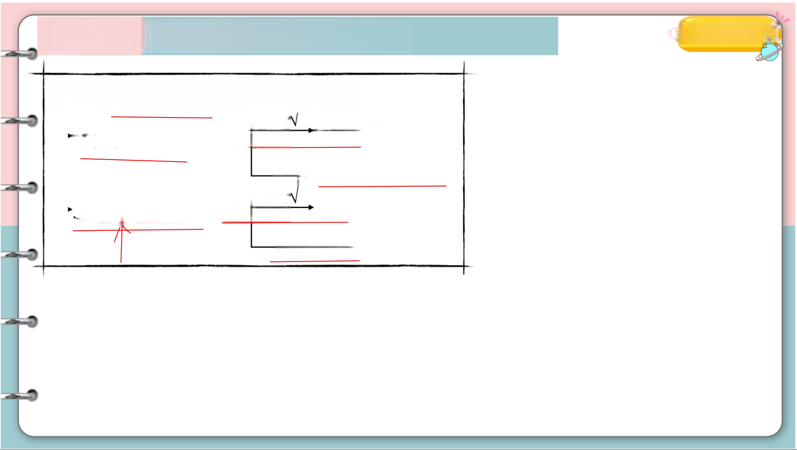
题 型 * 单变量不等式恒成立
修大大的数学课

oVx≥x₀ ,f(x)≥g(x),求a范围. f(x₀) ≠ g (xo): 分参一 Done!
× → 整体含参讨论
f(xo)=8(x₀): 缩参— Done! × → 分参

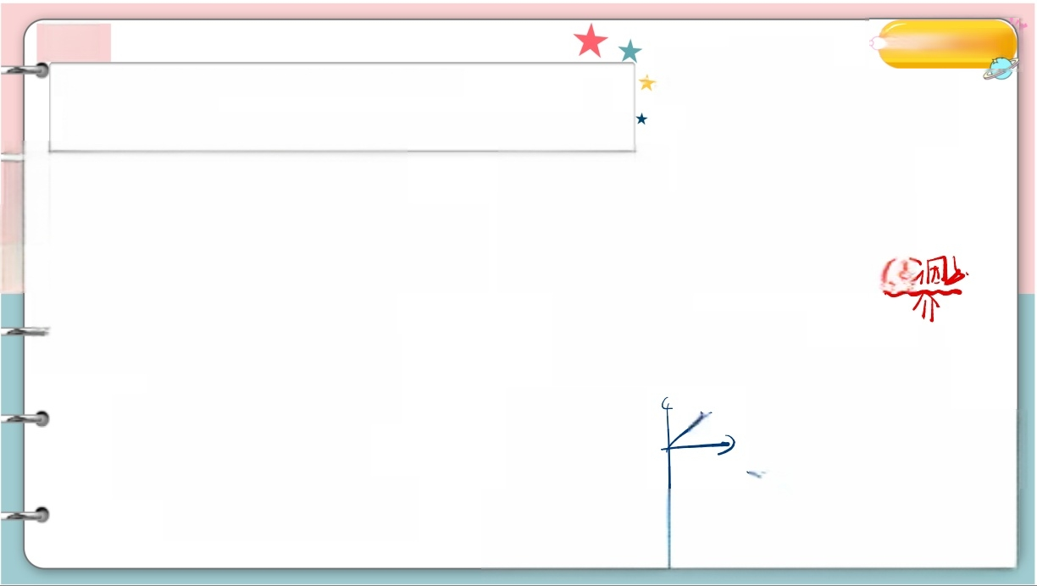
例1
修大大的数学课
(1)求a 的值；Q=l
左 :
右 : 0 9 左 二 石 V ↓
=0
已知f(x)=x-In(x+a) 的最小值为0,其中a>0. 0
(2)若对任意的x ∈[0,+∞], 均有f(x)≤kx² 成立，求实数k的最小值.
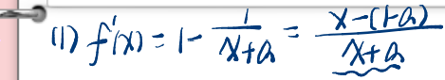
x-In1x+1)≤kx²
(>x210

f - 几 f f 无 m i n

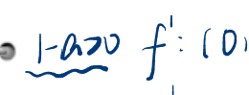
〔 D ) - a ) 一 · ↓
f=(1-₁+W+f↑

uin==0
1-a÷/)=0=)Q=1

思 路 : 令 g = x - 1 n + - k ^ 2

g10=0
Xx710.g≤
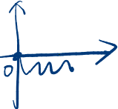
g(70x1

D2 × 大范巨
g ' ( D ) = D 女

g : x = k x 一 k x =

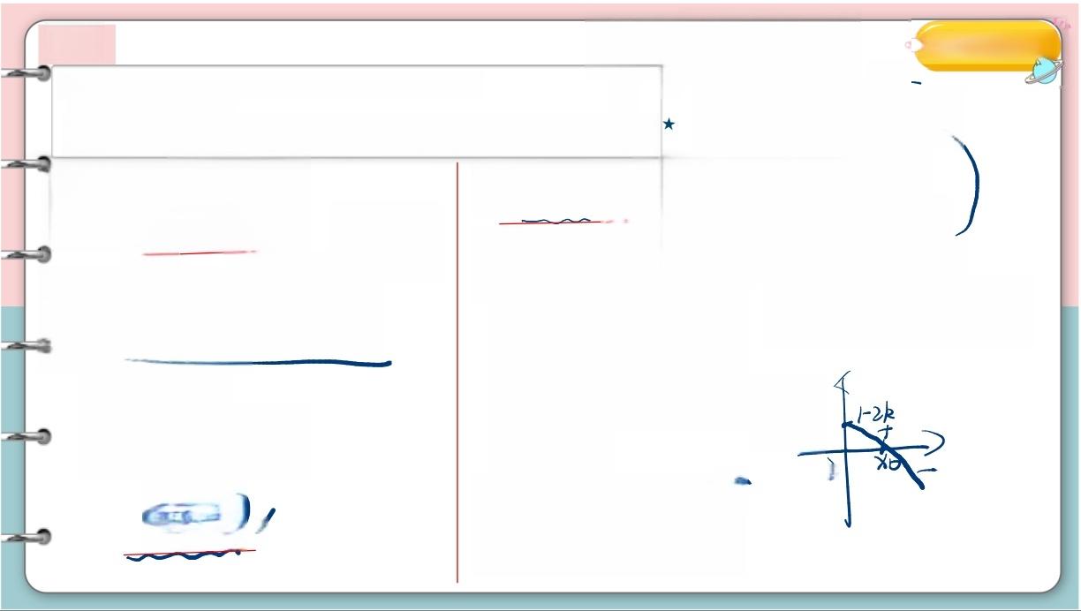
例1 ★★
修大大的数学课
g x ) : 1 0 1 X o 个
已知f(x)=x-In(x+a) 的最小值为0,其中a>0.
★
g1D)=D
# # ( 0 ) # # 3 正 .并 盾
(1)求a 的值；a
(2)若对任意的x∈(0,+c∞), 均有f(x)≤kx² 成立，求实数k的最小值.

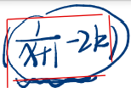

ix=X

x
正

常 数
g ( x )

o≤
hO=1-2R≤

中 7 左 ■
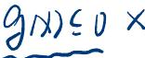

〔01+W〕
→ 9 ' : ( D Y o ) 十
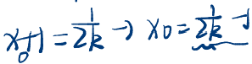
( X b i + W ) 一
( x 边
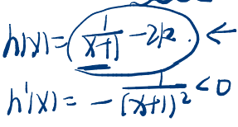

h:
X》 介

(0)=1-27

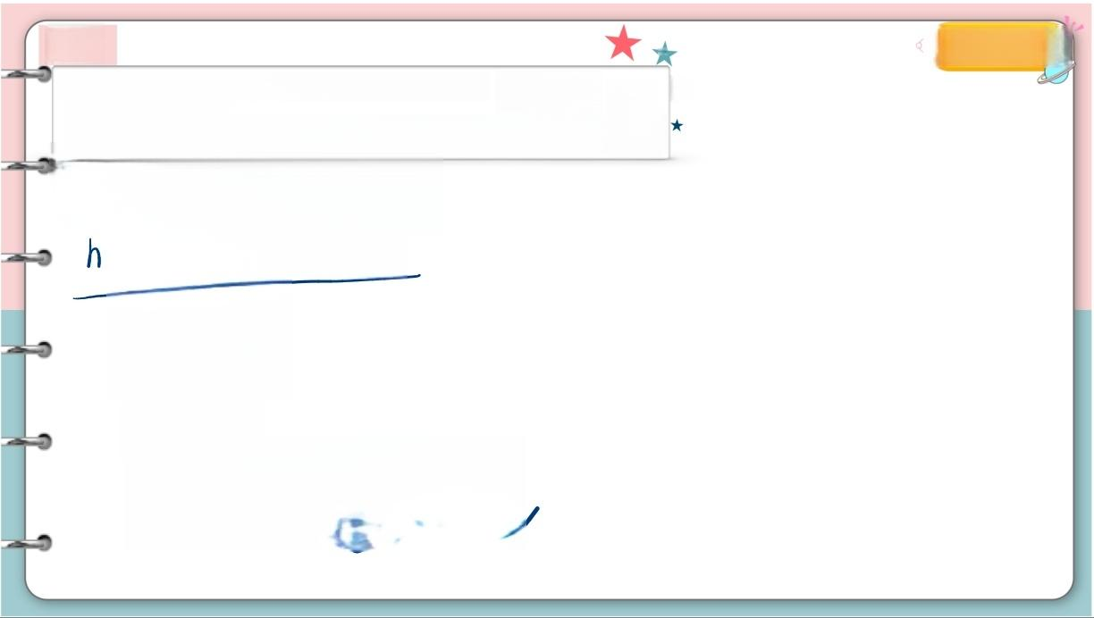
修大大的数学课
例1
★
的最小值为0,其中a>0.
已知f(x)=x-In(x+a)
(1)求a的值；Q= 山 R 位 立
(2)若对任意的x∈(0,+∞), 均有f(x)≤kx² 成立，求实数k的最小值

(ii) pz gIx)D ·Co+1W)
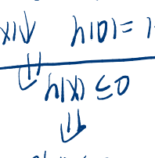
IV hiD)=1-2k≤0

ix
少

9 X y 习 9 x ) ≤ 9 1 0 ) = D

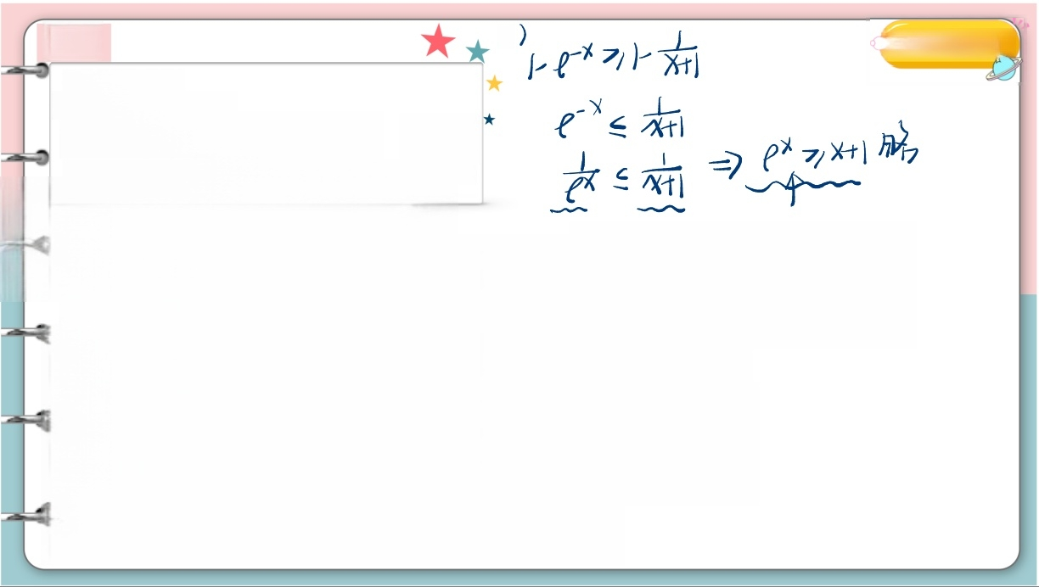
例2 |1
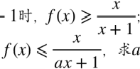
(2010大纲卷II) 设函数f(x)=1-e⁻x.
(1)证明：当x>- [o 立]
( 2 ) 设 当x≥0 时， a的取值范围.

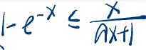
1 2 ) e × 前 习 × 》 0

: o 在 右 二 小
g(x)
1-e-ax+)=

修大大的数学课

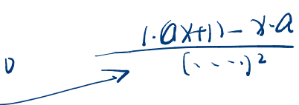

(02x

gio
。

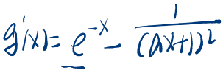

例2
修大大的数学课
☆
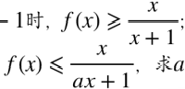
(2010大纲卷II) 设函数f(x)=1-e⁻x.
gi
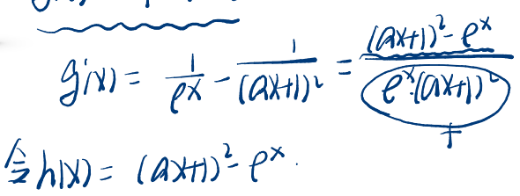
(1)证明：当x>-
[o 立]
a的取值范围.
g0= 1=
(2)设当x≥0 时，

10 二 次 弦

g 、 在 1
、 X )

1 0 . x 0 )

g x S 在

0 十
i7 h(o≤

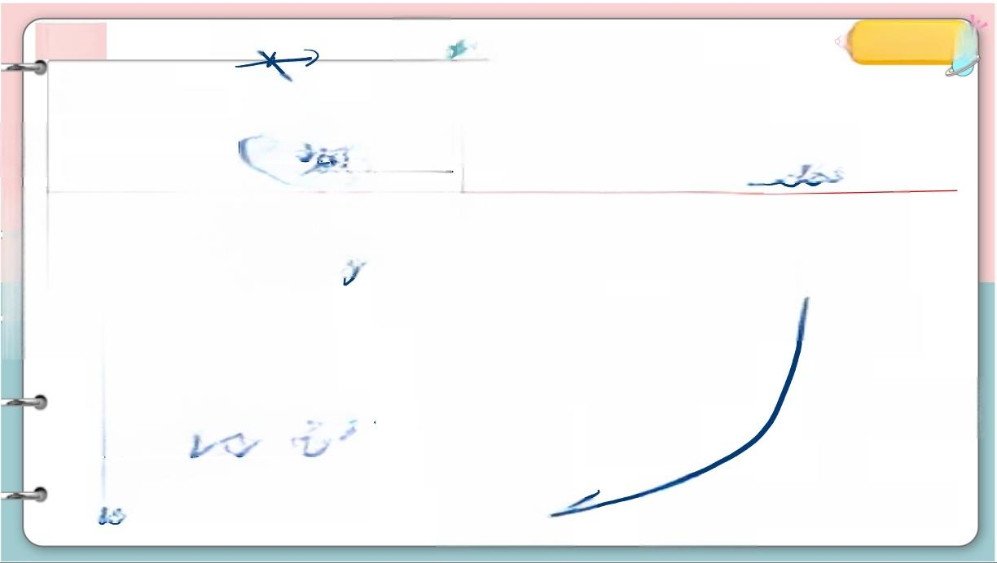
例2
aLO
修大大的数学课
★
(2010大纲卷II) 设函数f(x)=1-e⁻x.
*h₁X)=[ax+1]²e×

h1o)=24-l≌0=
AiO
f(x ，fxX)+ 求a
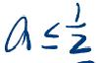
(1)证明：当x>-1
X=2aax+
的取值范围
(2)设当x≥0 时，
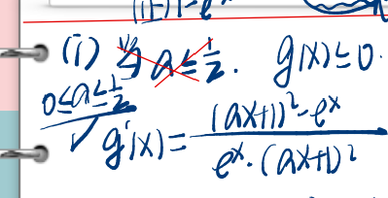
ax+1'n7D
证 ) g * ~
ToHe)aE 9KDED∈y
C

(x=2a^2e
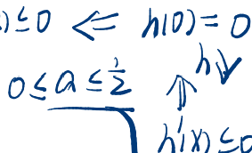
h1x)≌D
h1×)=(AX+))²e×
多
a
→ 点 a 影 ^2
 e≥ 4
介
Q I X ) 二 0 C n + A )
)'1×)=2A(ax+1)-e*
介
1 x ) = 2 a l a x + 1 ) 一 e
410)=20-)≤0
1x
4x


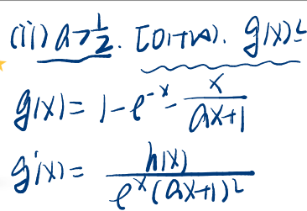

例2
9×)≤0×
修大大的数学课
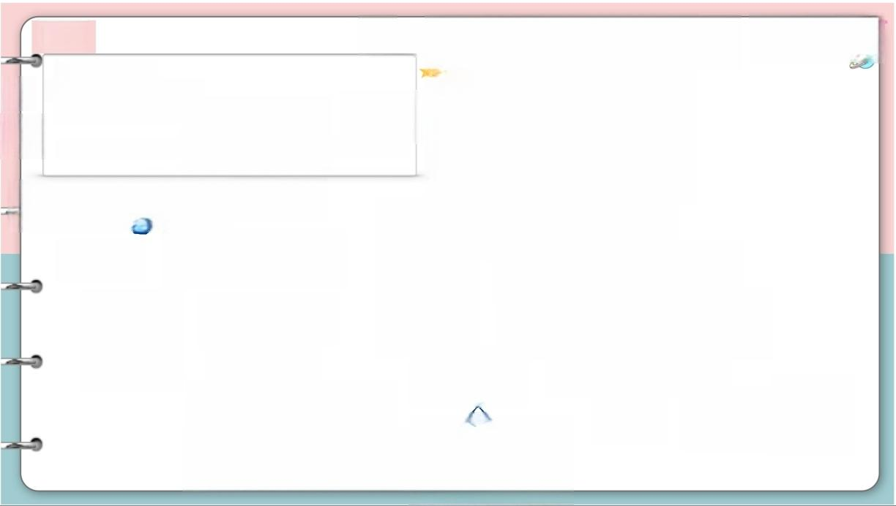
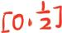
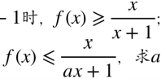
(2010大纲卷II) 设函数f(x)=1-e⁻x.
1
100
(1)证明：当x>-
了
a的取值范围.
(2)设当x≥0 时，

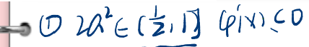
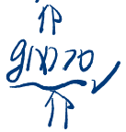
矛 盾 h)×)=[aX+1)一e×
h'x)=2arx+1)-e×

4 1 x ) = 2 a ( x 1 人
lX) 4(0)=2a-170
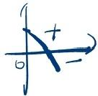


十 一 ' 十
g):(6x^) 'l×)=2a²-e
h:1↓hib)=D
x
(01XO→ (0X) 正 oo


例2
②2a^21
修大大的数学课
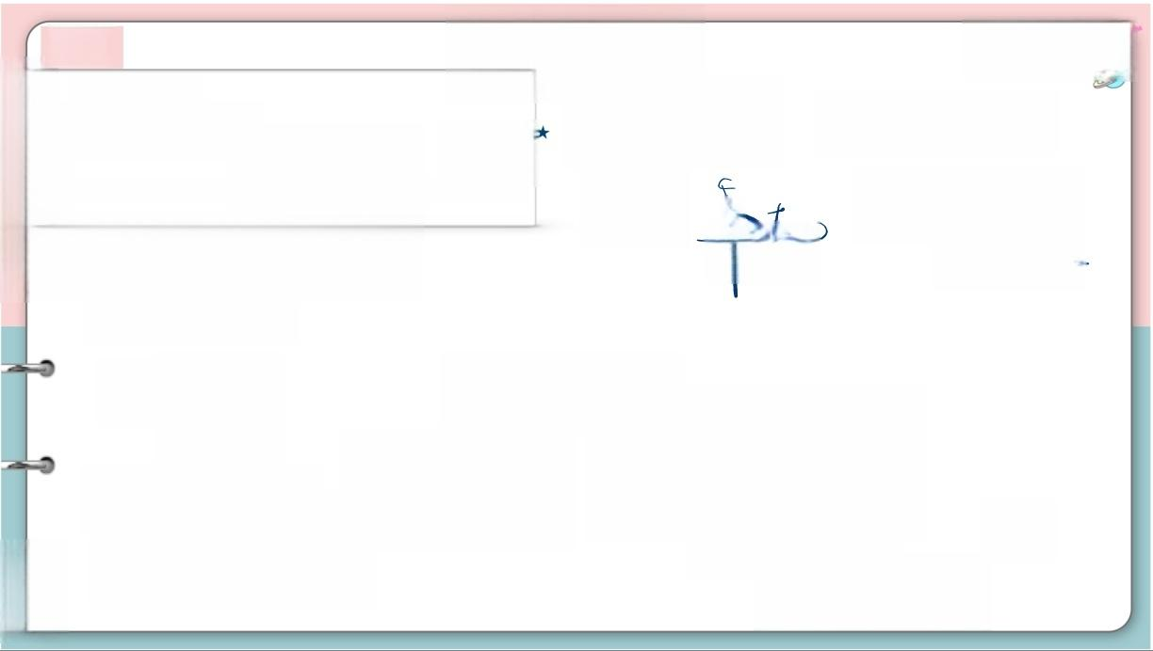
.
(2010大纲卷II)
Q10)=2A²17D
设函数f(x)=1-e⁻x.
(1)证明：当x>-
(2)设当x≥0 时，
(x=2a2e 41y)
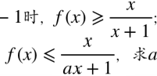
】
a的取值范围.

x 1 0 ) 十 (Xo)+×)一
→ 1 x 1 : 0 、 0 ) 个 ( + 2 V
=2a-17
: 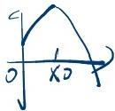 hxìzhio)=D正
elx):(0)XD)正 hy×):10%) U g i x ) 1 0 ) x 正
h x x ) 证 习
1×)210)×o) 循
马 ( x ( 为 正


例3
修大大的数学课
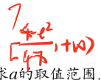
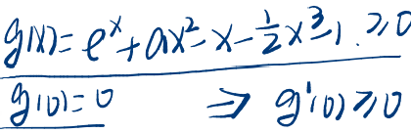
(2020全国一卷理数) 已知函数f(x)=eˣ+ax²-x.
UX710 glx)⁷D
( 1 ) 当a=1 时，讨论f(x) 的单调性；
( 2 ) 当x≥0 时，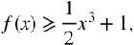 求
X-0 左 1布
gix=e+2ax-1-3x^2
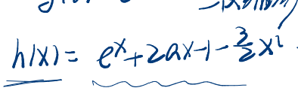
g n ) ( 0 % ) 个
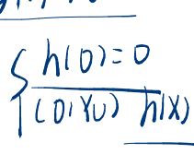
g×)7/D (DXD)
0= 二 次 缩 齐

hox=-3x

人 2 Q ≥ 7 0
0


例3
修大大的数学课

(2020全国一卷理数) 已知函数f(x)=eˣ+ax²-x.
( 1 ) 当a=1 时，讨论f(x) 的单调性；
( 2 ) 当x≥0 时，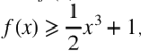

0 3 + 、 X 1

x : 0 7 个

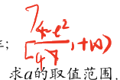
当 0 x
.

一
<

(

1 气 时
T D 十 A )

x=+2a-3x
4IX)= e×+20-3x
4 p 1 X ) = e × - 3 ( 0 M 3 ) 一
(Inb₁十凶)十

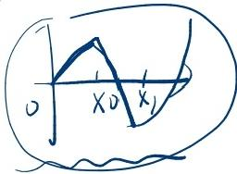
hio)=0 h

g 十 一

书 g N 7 0 ot

Qlx):(o.1D3)y(M3+ 四 ) 个

QLD)=1+2a70 QCIn)
+2 十 三 3 + 2 G-3)n3
D w
o


例3
★★
修大大的数学课
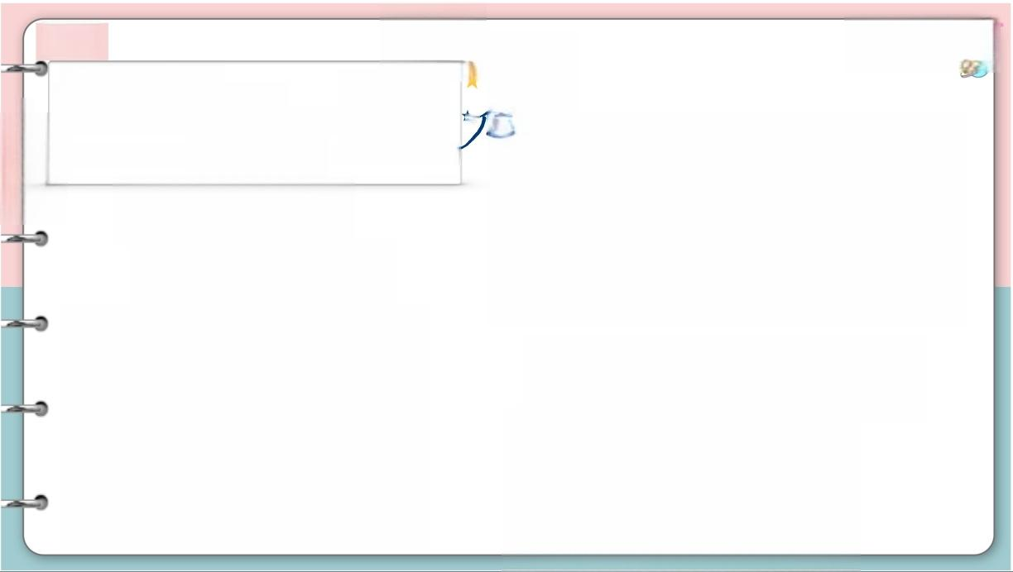
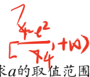
(2020全国一卷理数) 已知函数f(x)=eˣ+ax²-x.
参
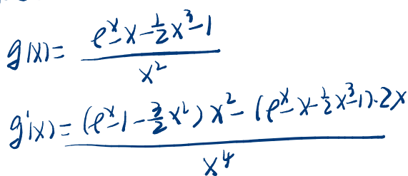
( 1 ) 当a=1 时，讨论f(x) 的单调性；
f
( 2 ) 当x≥0 时，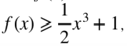 求 *
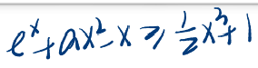
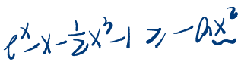
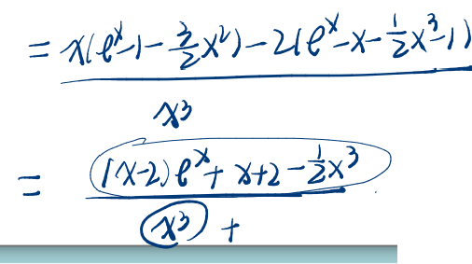
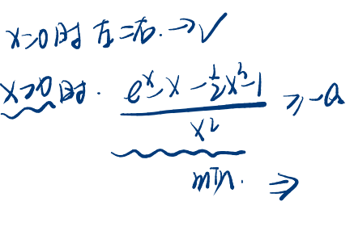


例3
2 e
x + x + 3
一
修大大的数学课
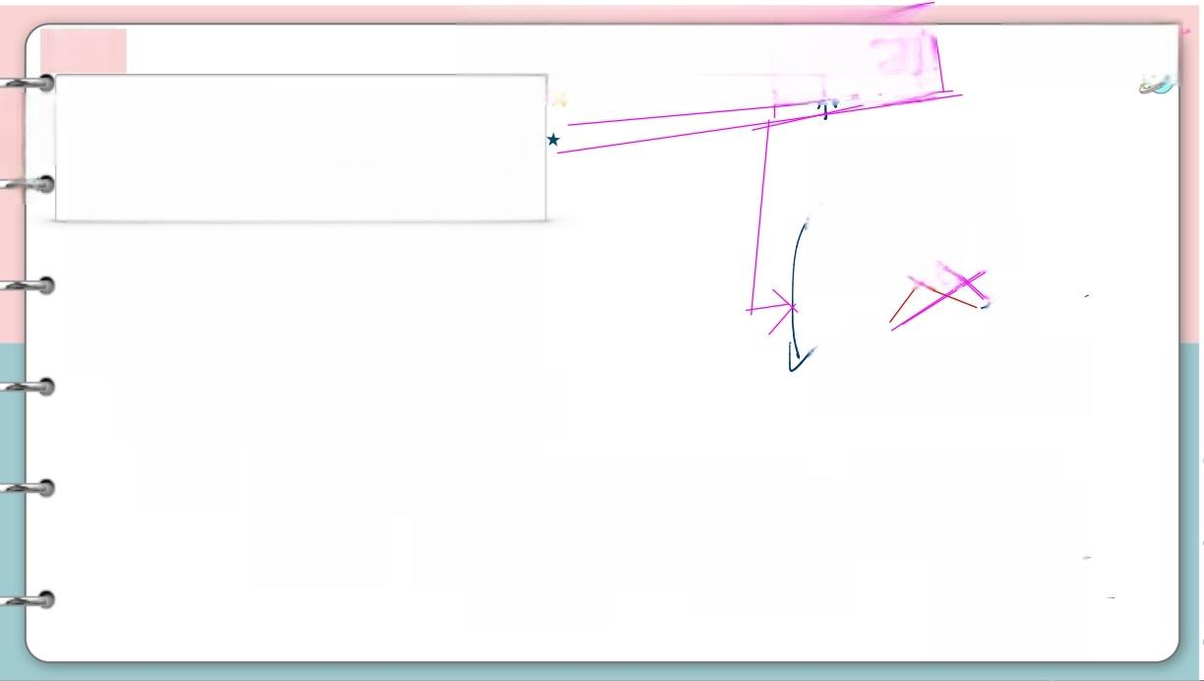
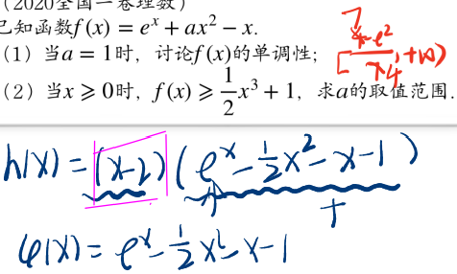
(2020全国一卷理数)
已知函数f(x)=eˣ+ax²-x.
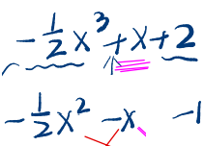
( 1 ) 当a=1 时，讨论f(x) 的单调性；

2
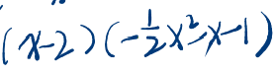
x

41×)=P-X-1=e×-[X+1)7/0
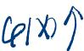
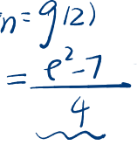
X4(0)=0
02) →g10
2
gmin)
h(012)-

+
Q 1 X ) 正
121+NY
十

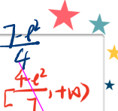


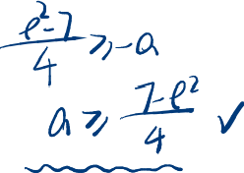
例3
(2020全国一卷理数) 已知函数f(x)=eˣ+ax²-x.
( 1 ) 当a=1 时，讨论f(x)的单调性；
( 2 ) 当x≥0 时，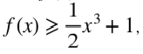 求a 的取值范围.

